ДПОП «Фортепиано», «Народные инструменты».
Дистанционные задания
Преподаватель Федотова Л.Н.
2 класс. Слушание музыки
Урок 2.10.2020 г.

Тема урока: Основные приемы развития в музыке. Понятие о структурных единицах: мотив, фраза, предложение
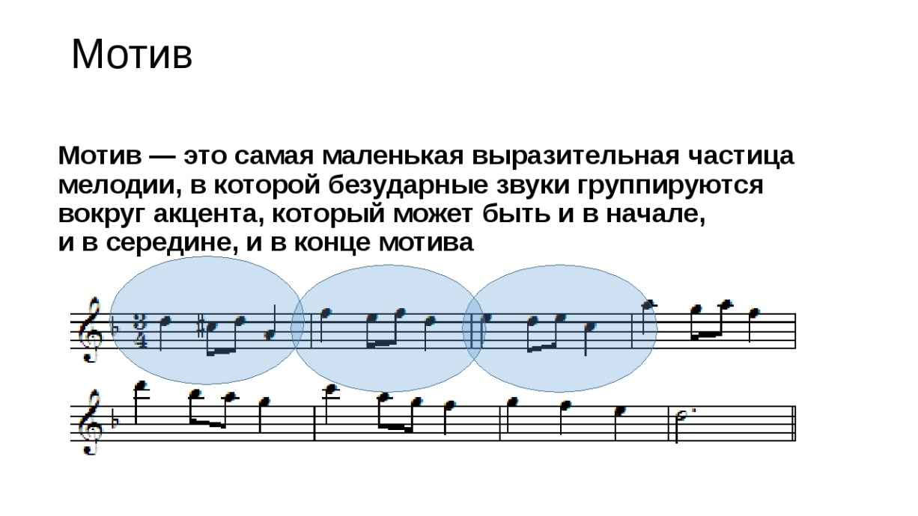 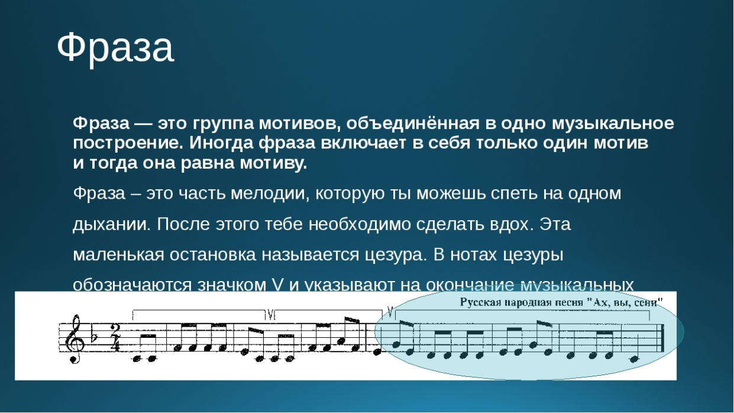 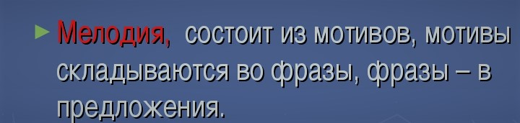 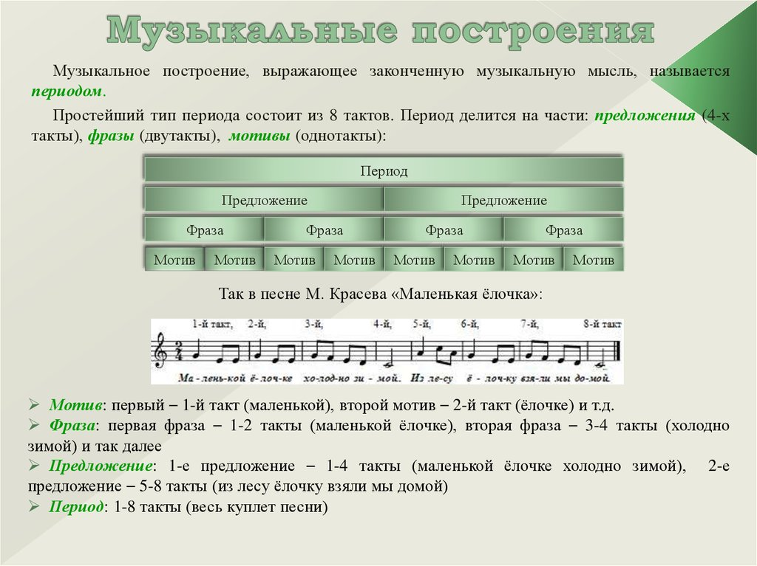 Д/з: Выучить понятия – мотив, фраза, предложение.

